Образовательный проект
«День приветствий»

Участники проекта:
автор проекта: воспитатель Янченко Татьяна Сергеевна,
воспитатели ДДУ «Ясли – сад № 69», «Ясли – сад № 80», «Ясли – сад № 44»,
родители воспитанников
целевая группа: воспитанники 3 – 7 лет

Масштаб проекта:
по срокам реализации: краткосрочный
по количеству участников: 140 человек

Срок: ноябрь, 2012 г.

Основание для разработки проблемы
Современное общество диктует основные тенденции в воспитании и развитии подрастающего поколения – дети должны обладать социальными умениями и навыками: устанавливать и поддерживать контакты с социумом, действовать в команде, правильно строить отношения с окружающим детским и взрослым сообществом, проявлять уважение к своим сверстникам и взрослым. Это обуславливает необходимость планомерной работы по социальному развитию дошкольников, как членов общества, постоянно подвергающихся воздействию социальной среды и сознательно выстраивающих отношения с окружающими.
Педагогами нашего дошкольного учреждения проводится планомерная работа по социализации воспитанников в рамках группового пространства. Однако педагогическая практика показывает, что для социальной адаптации ребенка – дошкольника в дальнейшей, так называемой «послесадовской», жизни необходимо расширять представления детей о ближайшем окружении. Анализ сложившейся ситуации показал, что дошкольники не воспринимают другие детские коллективы на общих праздниках, не относят свои переживания и эмоции к другим группам детского сада. В отдельных случаях не понимают, что в детском саду много разных возрастных групп, помнят только ясельную группу, которую сами посещали, испытывают затруднения в общении с другими педагогами.
Существуют объективные причины для возникновения подобной ситуации: небольшое количество мероприятий, объединяющих детско-взрослое сообщество детского сада; редкие контакты с детьми других детских садов, не все родители считают возможным заняться дополнительным образованием ребенка; отсутствие системных посещений других групп и рабочих мест сотрудников дошкольного учреждения.
Социальное развитие дошкольника мы видим неотрывно от приобщения к миру культуры и развития в нем своих возможностей и строим в соответствие с комплексно-тематическим планированием. Это обуславливает выбор форм совместной деятельности с детьми в рамках проекта. Данный проект отображает интеграцию образовательных областей «Социализация», «Коммуникация», «Познание», «Художественное творчество».

Цель проекта: расширение социального опыта дошкольников, развитие представлений о способах и нормах социального взаимодействия.

Задачи:
- создать условия для полноценного общения воспитанников в условиях группы и детского сада в целом через организацию и проведение тематического дня;
- способствовать развитию эмоциональной отзывчивости, накоплению переживаний и личного опыта в процессе коммуникации;
- погрузить в процесс общения и творчества детско-взрослое сообщество другого детского сада, родителей воспитанников.
Данный проект реализуется в рамках одного дня из «Календаря интересных дат и событий» – «Дня приветствий»

Реализация проекта

№ п/п | Этап реализации проекта | Наименование мероприятия | Срок выполнения
1. | Организационно-подготовительный | - создание «Календаря интересных дат и событий»  - информирование педагогов, воспитанников и родителей о проведении «Дня приветствий»  - создание условий (методическая, предметная база) для проведения «Дня приветствий» | Октябрь, 2012  09.11.2012  До 19.11.2012
2. | Основной | - утренний прием, общение с воспитанниками  - обмен приветствиями с родителями воспитанников, участие родителей в отправке «почты»  - продуктивная деятельность в группах  - целевые прогулки и размещение открытых писем в микрорайоне, приветствия сотрудникам детского сада и отправка приветственных бандеролей в детские сады № 44, 63, 69,80  - игровая деятельность двигательной, музыкальной, коммуникативной направленности  - организация шефской помощи в группах детей до 4 лет  - оказание консультативной помощи родителям воспитанников | 21.11.2012  Ноябрь, 2012
3 | Обобщающий | - демонстрация детьми усвоенных представлений о приветствиях разных народов мира для родителей в группах  - обмен мнениями педагогов с родителями  - общий сбор детей для ознакомления с приветственными бандеролями других детских садов  - фоторепортаж о «Дне приветствий» | 21.11.2012  21 – 23.11.  2012  22.11.2012  До 23.11.2012

Ожидаемый результат

- Пополнение представлений по теме, об окружающем социуме, включая воспитанников и сотрудников детского сада, микрорайоне, общественных зданиях.
- Укрепление дружеских взаимоотношений детей в коллективе, расширение социальных контактов, проявление положительных эмоций.
- Активное участие родителей, повышение уровня педагогических знаний по проблеме нравственного воспитания дошкольников.

Трансляция проекта
Осуществляется по результатам проектной деятельности в форме выставки «Калейдоскоп приветствий» в Управлении АВИСМА.

Перспектива проекта
При условии успешной реализации проекта рекомендовать в качестве базового для проведения других тематических дней.

Приложение 1
Осуществление организационно-подготовительного этапа
проекта «День приветствий в ДДУ «Ясли – сад № 69»

- Информирование воспитателей о Дне приветствий (отв. Янченко Т.С.).
- Объявление – плакат с информацией о празднике в фойе детского сада (отв. Янченко Т.С.).
- Объявление по радио. Предварительная запись объявления (отв. Тимина О.Р., Ошмарина Е.Б.).
- Информационные листы для родителей в родительские уголки групп (отв. Маторина О.Е.)
- Объявление для родителей с просьбой принять участие в акции «СМС – приветствие» (отв. Маторина О.Е., Тимина О.Р.).
- Создание уголка с блюдом «Угоститесь приветствием» для родителей в фойе детского сада (отв. Янченко Т.С., Зуева Т.Н.).
- Изготовление приветствий-гармошек для родителей (отв. Третьякова Е.Ю.).
- Участие Остроши (символа детского сада) при встрече детей утром (отв. Ошмарина Е.Б).
- Подготовка костюма Остроши (отв. Ошмарина Е.Б. ).
- Изготовление силуэтов ладошек для дверей кабинетов и групп (отв. Герасимова О.П.).
- Создание логотипа Дня приветствий для конвертов (отв. Маторина О.Е.).
- Изготовление конвертов-самоделок с логотипом Дня приветствий (отв. Янченко Т.С., Ошмарина Е.Б.).
- Составление алгоритма по написанию писем для детей, сотрудников, родителей, жителей соседних домов (отв. Коноплева И.В.).
- Подбор конспектов, игр ко Дню приветствий (Янченко Т.С., воспитатели).

Приложение 2

Алгоритм проведения тематического дня «День приветствий»
в ДДУ «Ясли – сад № 69»
- Остроша встречает детей при входе в детский сад.
- Объявление по радио, поздравление с днем приветствий.
- Размещение СМС-приветствий в холле детского сада (отв. Тимина О.Р., Петровская И.В, Колтунович Л.М.).
- Угощение родителей приветствиями – гармошками.
- Прикосновение своей ладошкой к силуэту ладони на двери при входе в группу или др. помещения детского сада.
- Проведение Дня приветствий в группах (по выбору воспитателей):
-ритуал «Здравствуйте, я пришел!»
-познавательные минутки,
-беседы,
-игровая ситуация «Диктор», «Телевидение» (подготовительные группы),
-конферанс,
-дидактические игры,
-тактильные игры,
-пальчиковые игры,
-написание дружественных писем ровесникам других групп, сотрудникам (мл. и ср. группы), ровесникам детских садов 44, 63, 80, открытых писем жителям соседних домов (ст., подг. группы),
- просмотр мультфильмов,
-прослушивание песен («Песня Красной Шапочки», «Улыбка», «Отважный капитан»).
- Продуктивная деятельность в группах: коллективные работы с изображением ладошек «Здравствуйте! Привет!» (отв. воспитатели).
- Разнесение писем по группам, сотрудникам (воспитатели с детьми):
Кабинет заведующей – гр. 10,
кабинет методиста – гр. 9,
кабинет завхоза – гр. 6,
прачечная, кабинет логопеда – гр. 8,
кабинет швеи-кастелянши – гр.9,
кухня – гр. 6
кабинет медиков – гр. 7,
спортивный зал – гр. 11,
музыкальный зал – гр. 5,4,3.
- Разнесение открытых писем почтальоном-взрослым в магазин «Рассвет», «Ирина», Дворец Металлургов.
- Целевые прогулки «Расклеивание открытых писем жителям соседних домов»:
гр. 8 – библиотека, детский сад № 6,
гр. 9 – школа № 8, дома по ул. Юбилейной № 72, № 74,
гр. 10 – Свердлова, д. 114, гр. 11 – Юбилейная, д. 80 (отв. воспитатели).
- Музыкальные и хороводные игры в музыкальном зале (отв. Палехова О.В.).
- Подвижные игры в спортивном зале (отв. Петровская И.В.).
- Приветствие детьми родителей в вечернее время (отв. воспитатели).
- Фотографирование Дня приветствий (отв. Тимина О.Р., Янченко Т.С, воспитатели).
- Шефская помощь – акция «Поиграй с малышом» в группах раннего и младшего возраста.

Используемая литература:
- Солодянкина О.В. Социальное развитие ребенка дошкольного возраста: Методическое пособие. – М.: АРКТИ, 2006
- Гацуцын, В. Привычное слово «Здравствуй» / В. Гацуцын// Воспитание школьников.- 2008.- №9.-С.59-60
- Григорьева, Г. Доброе слово и кошке приятно: сценарий игровой программы на тему «Правила хорошего тона» / Г. Григорьева // Сценарий и репертуар.- 2008.- №13.-С. 60-74
- Титов, С.В. День приветствий / С.В. Титов // Педсовет.- 2008.- №2.-С.3-7
- Колоскова, Н. Е. Это многоликое «Здравствуйте» или Всемирный день приветствий / Н. Е. Колоскова // Внешкольник.- 2005.- №11.-С.29-30
- Тарасова, Е. Г. Дайте руку вам пожать… / Е. Г. Тарасова // Читаем, учимся, играем.- 2005.- №9.-С.97-101
- Колоскова, Н. Е. Трям! Здравствуйте! Всемирный день. приветствий./ Н. Е. Колоскова // Библиотека в школе. Газета Изд. Дома «Первое сентября».- 2004.- №20.-С.43-45
- http://ruk.1september.ru/article.php?ID=200802111 День приветствий: Праздник игра.

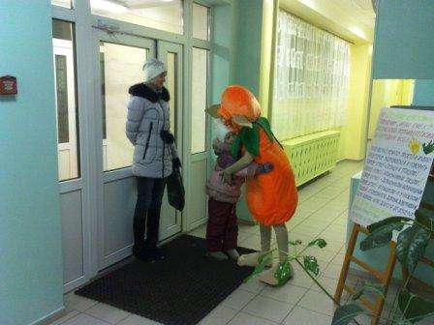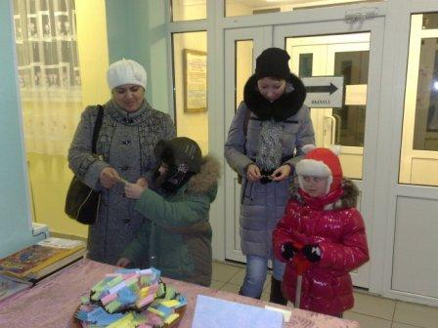
Остроша встречает друзей. Угоститесь добрым словом!

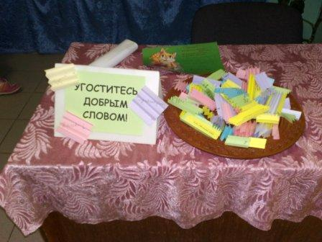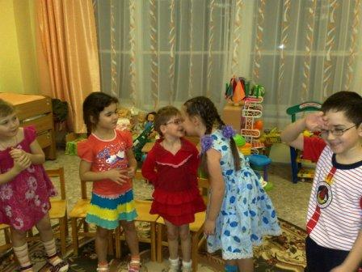
Ну, чем не утренний завтрак?! Ритуал «Здравствуйте, я пришел!»

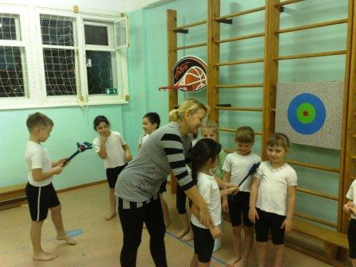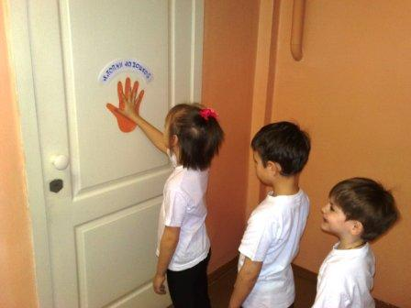
Ладошка – символ Дня приветствий. Подвижная игра «Дотроньсяладошкой».

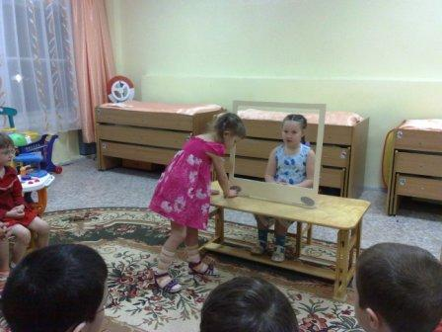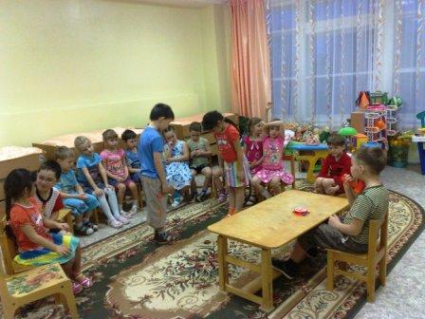
В эфире – теленовости. Аукцион приветствий открыт!

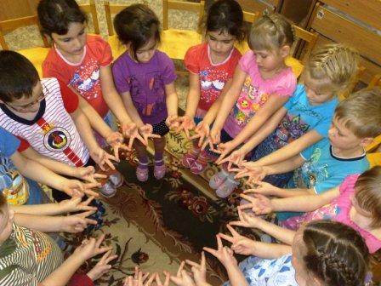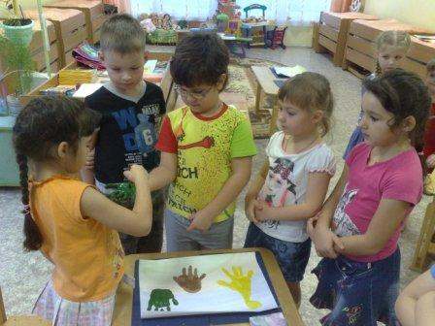
Замыкая круг, ты – мой друг «Рисуем» письмо ладошками.
и я – твой друг!
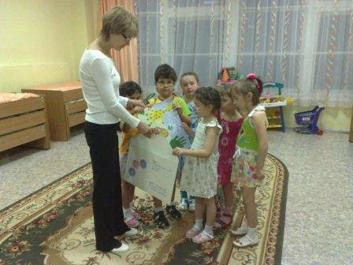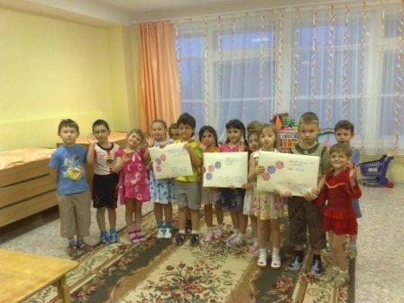
Запечатываем приветствия в детские сады.

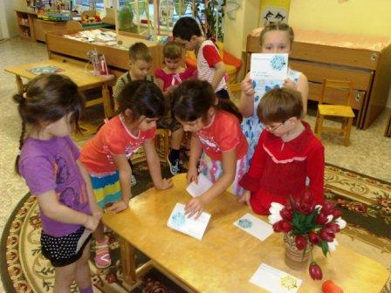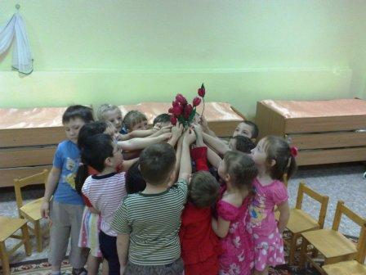
Понравилось! Выбираю красный! Малыши ждут письма.

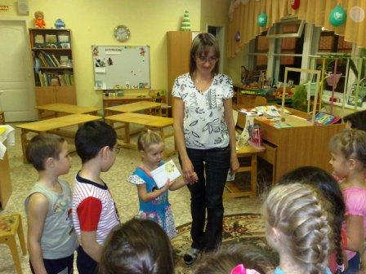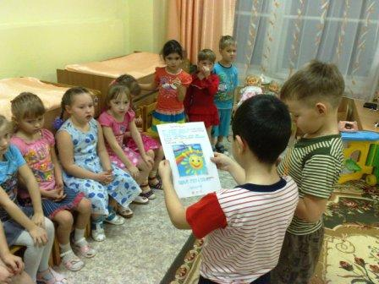
Почтальон принес письмо. Как красочно нас приветствуют!

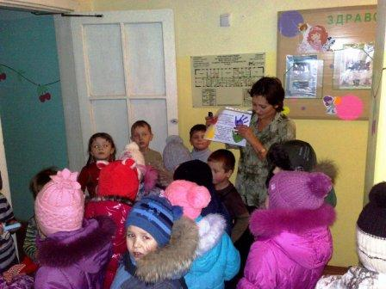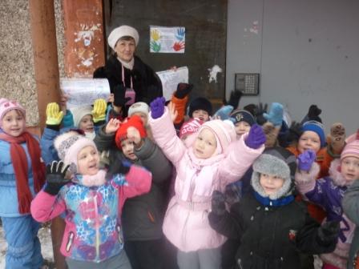
Расклеиваем приветствия жителям Приветствуем детский сад № 6
соседних домов.
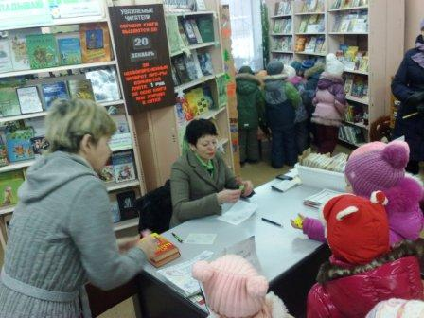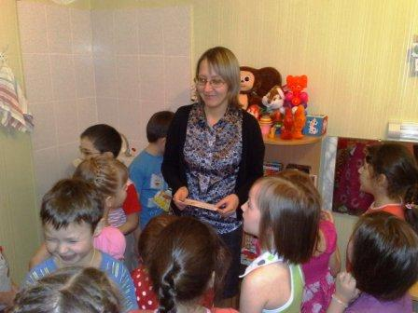
В библиотеке нам тоже рады. Привет Вам, Наталья Геннадьевна!
.

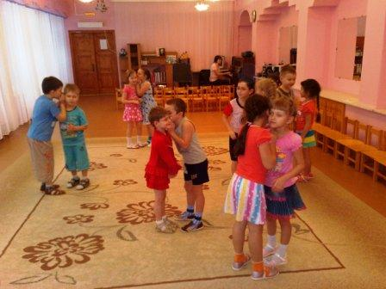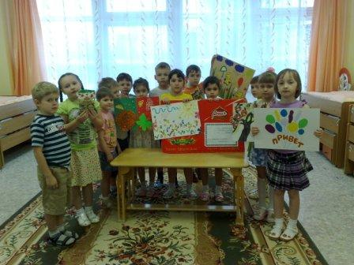
Музыкальная игра А вот и приветственная бандероль из «Друг, приветствую тебя!» детского сада № 80.

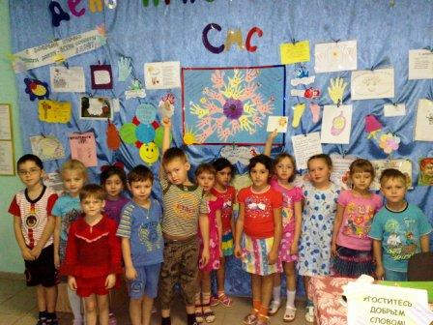
Ура! День приветствий прошел отлично!

